CLASIFICACIÓN SEMANAL Y MENSUAL CLASSDOJO.
2º EDUCACIÓN INFANTIL – EL JUEGO INFANTIL Y SU METODOLOGÍA
CLASIFICACIÓN  GENERAL 2º Trimestre | CLASIFICACIÓN  Semana Pasada
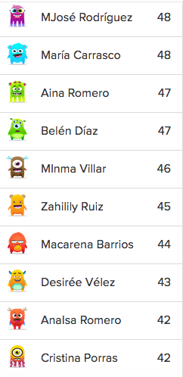
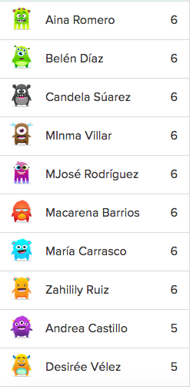
1.
2.
3.
4.
5.
6.
7.
8.
9.
10.

1.
2.
3.
4.
5.
6.
7.
8.
9.
10.

